奉节府发〔2020〕34号

奉节县人民政府关于
落实生态保护红线、环境质量底线、
资源利用上线制定生态环境准入清单实施生态环境分区管控的实施意见

各乡镇人民政府、街道办事处，县政府有关部门，有关单位：
为深入贯彻落实《重庆市人民政府关于落实生态保护红线、环境质量底线、资源利用上线制定生态环境准入清单实施生态环境分区管控的实施意见》（渝府发〔2020〕11号），坚定贯彻“共抓大保护、不搞大开发”方针，推动长江经济带高质量发展，现就落实生态保护红线、环境质量底线、资源利用上线，制定生态环境准入清单（以下统称“三线一单”），实施生态环境分区管控，提出如下实施意见。
一、总体要求
（一）指导思想。
以习近平新时代中国特色社会主义思想为指导，全面贯彻党的十九大、十九届二中、三中、四中、五中全会精神和中央经济工作会议精神，深化落实习近平总书记对重庆提出的“两点”定位、“两地”“两高”目标、发挥“三个作用”和营造良好政治生态的重要指示要求，深学笃用习近平生态文明思想，全面落实市委、市政府的工作要求，助力成渝地区双城经济圈建设，推动“一区两群”协调发展，建立以三线一单为核心的生态环境分区管控体系，加快建设山清水秀美丽之地，筑牢长江上游重要生态屏障。
（二）基本原则。
坚持保护优先。落实生态保护红线、环境质量底线、资源利用上线硬约束，推动形成绿色发展方式和生活方式。
坚持分类施策。针对流域、区域、行业特点，聚焦问题和目标，实施生态环境分区管控。
坚持稳中求进。坚持生态环境管控内容不突破、管理要求不降低，结合经济社会发展新形势和环境质量改善新要求，定期评估调整和动态更新。
（三）总体目标。
2020年，县生态文明建设取得阶段性成果，城镇、农业和生态三类空间布局合理，实现区域内差异化发展，生态产业提质升级做大做强，形成生态空间山清水秀、生态文化健康文明、生态经济快速发展、生态环境稳步改善、生态人居特色彰显、生态制度基本健全的生态文明建设良好局面，建成长江经济带上的绿色生态强县和区域性功能中心，实现“生态奉节、大美奉节、浪漫奉节、明净奉节”美好愿景。
2025年，绿色发展取得明显成效，突出环境问题得到有效治理，生态系统稳定性明显增强，生态环境质量进一步改善，环境风险得到有效控制，环境治理体系和治理能力现代化取得重大进展，环境保护水平与全面小康社会相适应。
2035年，全县生态环境质量得到根本改善。
二、分区管控
（四）环境管控单元划分。
环境管控单元包括优先保护单元、重点管控单元、一般管控单元三类。优先保护单元指以生态环境保护为主的区域，主要包括自然保护地、饮用水水源地保护区等。重点管控单元指涉及水、大气、土壤、自然资源等资源环境要素重点管控的区域，主要包括人口密集的城镇规划区和产业集聚的工业园区（工业集聚区）。一般管控单元指除优先保护单元和重点管控单元之外的其他区域。
全县国土空间按优先保护、重点管控、一般管控三大类划分为21个环境管控单元。其中，优先保护单元15个，占全县幅员面积的51.2%；重点管控单元3个，占全县幅员面积的1.6%；一般管控单元3个，占全县幅员面积的47.2%。
（五）分区环境管控要求。
优先保护单元依法禁止或限制大规模、高强度的工业和城镇建设，在功能受损的优先保护单元优先开展生态保护修复活动，恢复生态系统服务功能。重点管控单元优化空间布局，不断提升资源利用效率，有针对性地加强污染物排放控制和环境风险防控，解决生态环境质量不达标、生态环境风险高等问题。一般管控单元主要落实生态环境保护基本要求。
三、工作要求
（六）实施与应用。
认真落实市级总体管控要求，制定奉节县具体单元管控要求，相应管控要求数据上传至重庆市建立的三线一单数据应用平台，实行数据集中管理、查询、应用、展示和交换，实现信息共享共用。
区域资源开发、产业布局和结构调整、城镇建设、重大项目选址应将环境管控单元及生态环境准入清单作为重要依据，相关政策、规划、方案需说明与三线一单的符合性，在政策制定、规划编制、执法监管中不得变通突破、降低标准，不符合不衔接不适应的于2020年底前完成调整。
国土空间规划、相关规划应将落实到具体空间的生态、水、大气、土壤、资源利用等红线、底线和上线要求，作为编制的基础。
区域、流域等产业发展应将三线一单提出的要求作为产业准入负面清单编制基础，具体管控单元的管控要求作为产业准入负面清单在具体区域、园区和单元落地的支撑。
监管开发建设行为和生产活动时，应将三线一单作为重要依据。优先保护单元和重点管控单元应作为生态环境监管重点区域，生态环境分区管控要求应作为生态环境监管的重点内容。
（七）更新与调整。
5年内因国家与地方发展战略，生态保护红线、自然保护地和生态环境质量目标调整，三线一单确需进行更新的，按程序报批。
四、保障措施
（八）组织保障。
县生态环境委员会办公室组织全县三线一单实施、评估、更新调整和宣传工作，县级有关部门结合本单位职责职能做好全县三线一单实施工作，并积极参与评估、更新调整和宣传工作。同时，各乡镇人民政府（街道办事处）要履行属地管辖职责，配合做好本辖区三线一单实施和宣传等相关工作。
（九）资金、技术保障。
县生态环境局牵头组建长期稳定的专业技术团队，县财政局安排专项财政资金，切实保障三线一单实施、评估、更新调整、数据应用和维护等。

附件：1．奉节县环境管控单元分布图
2．奉节县环境分区管控单元一览表
3．奉节县总体要求管控表

奉节县人民政府
2020年12月17日

附件1

奉节县环境管控单元分布图

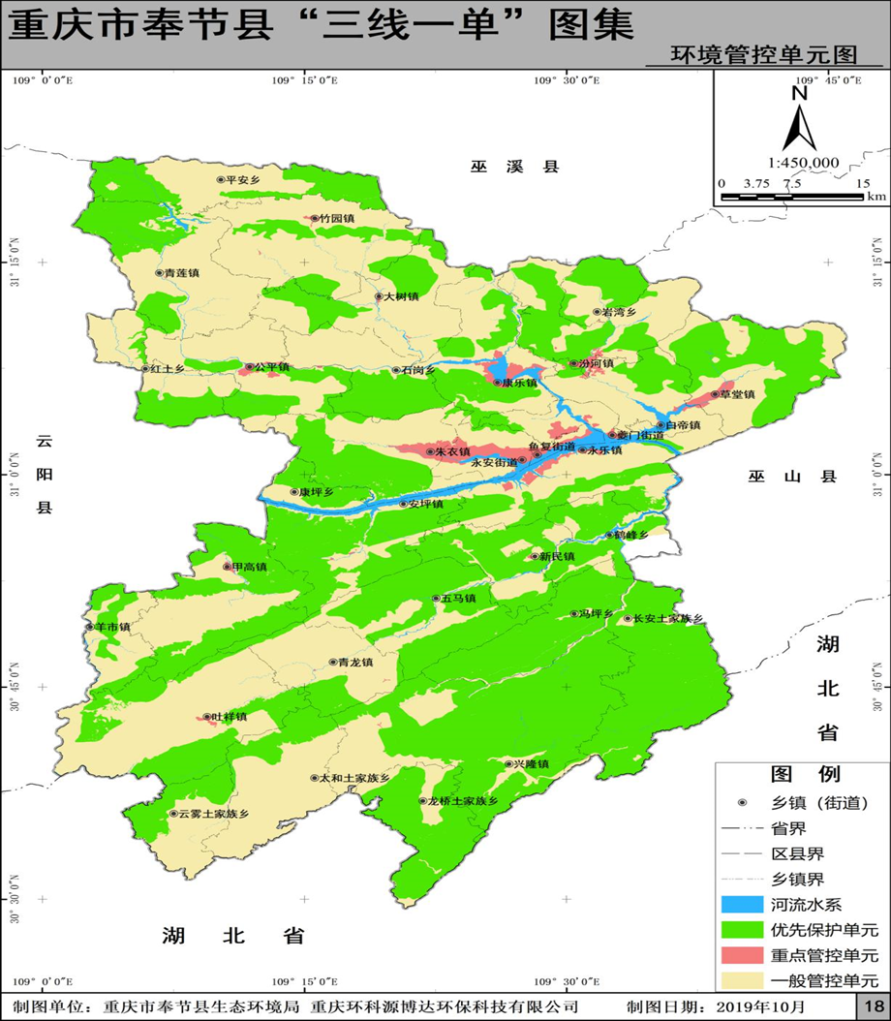

附件2
奉节县环境分区管控单元一览表

序号 | 类型 | 编码 | 名称
1 | 优先保护区 | ZH50023610001 | 奉节县黄井水库
1 | 优先保护区 | ZH50023610002 | 奉节县青莲溪水库
1 | 优先保护区 | ZH50023610003 | 天坑地缝市级自然保护区
1 | 优先保护区 | ZH50023610004 | 奉节天鹅湖县级自然保护区
1 | 优先保护区 | ZH50023610005 | 天坑地缝风景名胜区
1 | 优先保护区 | ZH50023610006 | 重庆市三岔河森林公园
1 | 优先保护区 | ZH50023610007 | 长江三峡国家地质公园（含长江三峡国家级风景名胜区）
1 | 优先保护区 | ZH50023610008 | 奉节县三峡库区消落区
1 | 优先保护区 | ZH50023610009 | 奉节县生物多样性维护功能区
1 | 优先保护区 | ZH50023610010 | 奉节县水土保持功能区（含梅溪河湿地县级自然保护区）
1 | 优先保护区 | ZH50023610011 | 奉节县水土流失敏感区
1 | 优先保护区 | ZH50023610012 | 奉节县一般生态空间-生物多样性维护
1 | 优先保护区 | ZH50023610013 | 奉节县一般生态空间-水土保持
1 | 优先保护区 | ZH50023610014 | 奉节县一般生态空间-水土流失
1 | 优先保护区 | ZH50023610015 | 奉节县一般生态空间-石漠化
2 | 重点管控区 | ZH50023620001 | 奉节县城镇开发边界
2 | 重点管控区 | ZH50023620002 | 重庆奉节工业园(康乐组团)
2 | 重点管控区 | ZH50023620003 | 重庆奉节工业园(草堂组团)
3 | 一般管控区 | ZH50023630001 | 奉节县一般管控单元—大溪河鹤峰乡
3 | 一般管控区 | ZH50023630002 | 奉节县一般管控单元—梅溪河罗汉大桥
3 | 一般管控区 | ZH50023630003 | 奉节县一般管控单元—长江白帝城奉节段

附件3
奉节县总体要求管控表

管控类别 | 总体管控要求 | 管控来源及依据
管控类别 | 总体管控要求 | 对应识别出的重大问题 | 相关文件依据
空间布局约束 | 第一条 一江四河（长江干流以及朱衣河、梅溪河、草堂河、大溪河等支流）消落带内禁止从事畜禽养殖经营活动。新布局企业应优先布局进入草堂组团或康乐组团内。 | 朱衣河及梅溪河水质存在呈富营养化趋势，三峡库区水环境压力大。 | 《重庆市长江三峡水库库区及流域水污染防治条例》  《奉节县实施生态优先绿色发展行动计划（2018—2020年）》（奉节委办〔2018〕86号）
空间布局约束 | 第二条 新布局清洁能源产业（如水电、风电等）应避开生态保护红线。自然保护区、森林公园、风景名胜区等区域为风电项目禁止建设区域。 | 奉节县着力开发水电、风电等清洁能源。 | /
空间布局约束 | 第三条 旅游产业布局应满足自然保护区、森林公园、地质公园、风景名胜区等对于旅游产业的选址布局及管理要求。 | 以生态优先发展旅游产业。 | /
空间布局约束 | 第四条 对工业用地上“零土地”（不涉及新征建设用地）技术改造升级且“两不增”（不增加污染物排放总量、不增大环境风险）的建设项目，对原老工业企业集聚区（地）在城乡规划未改变其工业用地性质的前提和期限内，且列入所在区县工业发展等规划并依法开展了规划环评的项目，依法依规加快推进环评文件审批。 | / | 《重庆市生态环境局关于印发重庆市环评领域进一步推动高质量发展若干措施的通知》（渝环〔2019〕65号）
空间布局约束 | 第五条 一江四河流域水土流失严重的区域限制或者禁止可能造成水土流失的生产建设活动，坡耕地优先布局坡耕地改经果林或水土保持林，缓解坡耕地造成的水土流失。 | 奉节县全域水土流失情况较严重。流失面积达到全县国土面积的57.55%。 | 《中华人民共和国水土保持法》
污染物排放管控 | 第六条 完善城镇生活污水处理厂建设及配套管网建设，加强生活面源及农业面源整治，严格控制总磷、总氮排放，杜绝水体富营养化。 | 根据“水环境质量底线”评价，朱衣河及梅溪河水质存在富营养化风险。 | /
污染物排放管控 | 第七条 严格控制化肥农药使用量，加强畜禽养殖行业污染治理。 | 奉节县位于三峡库区腹地，水环境压力大。 | 《重庆市人民政府关于印发贯彻落实国务院水污染防治行动计划实施方案的通知》（渝府发〔2015〕69号）  《奉节县人民政府办公室关于印发奉节县畜禽规模养殖污染治理实施方案的通知》（奉节府办〔2017〕123号）
环境风险防控 | 第八条 草堂组团以及规划的康乐组团应建立环境风险三级防控体系，进一步优化完善风险防范措施和应急预案体系，严控环境风险事故发生，严防事故废水进入水体。 | / | 《重庆市生态文明建设“十三五”规划》（渝府发〔2016〕34号）
资源利用效率 | 第九条 提高草堂组团及康乐组团企业清洁生产水平；提高眼镜制造产业、环保建材产业以及机械制造等产业生产用水重复利用率，减少废水排放。 | / | 《重庆市生态文明建设“十三五”规划》（渝府发〔2016〕34号）
资源利用效率 | 第十条 组织开展存在减水河段的小水电站生态流量确定、泄放设施改造、生态调度运行、监测监控等工作，切实加强长江经济带小水电站生态流量监督管理。 | 境内支流5座小水电工程存在减水河段。 | 《关于加强长江经济带小水电站生态流量监管的通知》（水电〔2019〕241号）

抄送：县委办公室，县人大常委会办公室，县政协办公室，县监委，
县法院，县检察院，县人武部。
奉节县人民政府办公室 2020年12月18日印发

